**关于个人所得税专项附加扣除APP 端确认操作指引步骤**

已有手机个人所得税 APP，先下载更新，如没有的请用微信扫描以下二维码，或者在各手机应用市场搜索“个人所得税”APP。



一、操作步骤：

1. 进入个人所得税 APP，点“确认 2020 年度专项附加扣除”：



1. 系统弹出以下信息，点确认：



3、显示专项附加扣除的明细，核对信息，**如有变化可以点击待确认进入修改**，如**确认无问题**，可点击“一键确认”或不点也会自动延长至2020年。

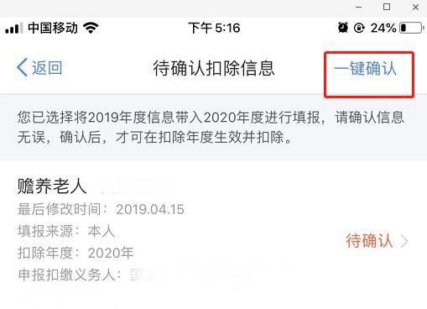

4、确认完成后，系统会再次提醒，弹出以下信息，点“确定”：

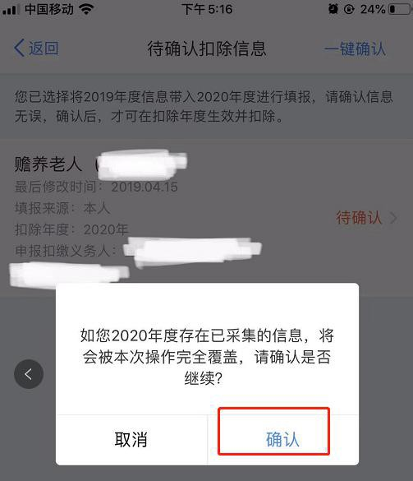

1. 此时，2020专项附加扣除申报完成。



备注：如果需查看记录，可以点击“查询”-我的记录-“专项附加扣除填报记录”---切换年度查看。